Annexe — Maquette de portail Arduino (Binôme 6)
Terminale STI2D — Spécialité SIN — Séquence 1
Annexe — non imprimée — ouverte sur le poste du binôme
Binôme 6 — Maquette de portail Arduino (portail à un battant)
Présentation
Maquette pédagogique d'un portail à un battant, pilotée par une carte Arduino. Le battant s'ouvre et se ferme sur commande d'une télécommande infrarouge ou d'un bouton-poussoir, avec une barrière infrarouge de sécurité pour détecter un obstacle sur le passage.
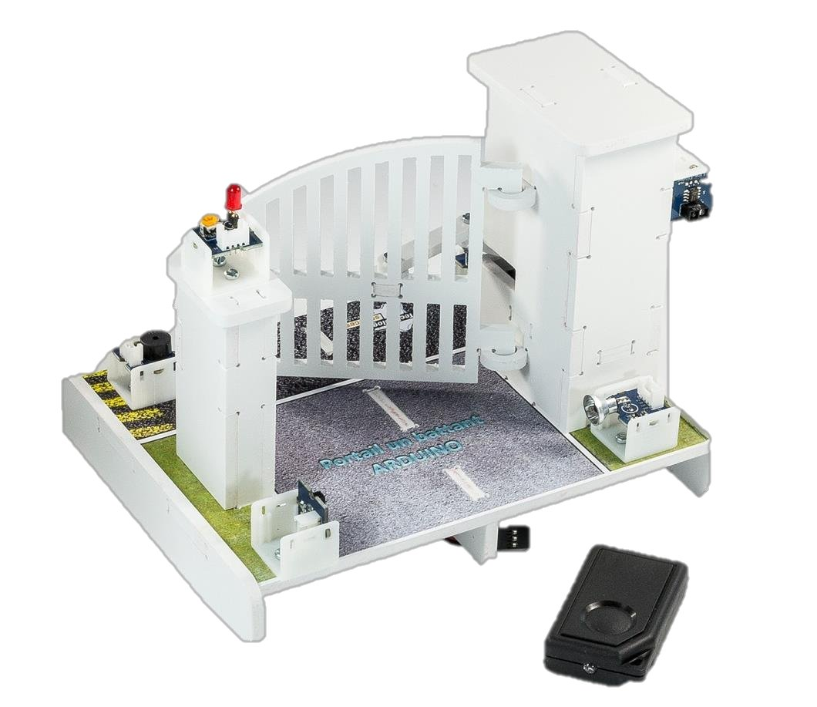
Fonctionnement
Un bouton-poussoir ou la télécommande infrarouge déclenchent l'ouverture ou la fermeture. La carte commande alors un servomoteur qui actionne le battant. Une LED émettrice et une LED réceptrice infrarouges forment une barrière de sécurité sur le passage : si elle est coupée pendant le mouvement, la carte arrête le battant. Un buzzer et une LED rouge signalent le mouvement en cours.
Composants
Repère | Désignation | Caractéristique
1 | Bouton-poussoir (entrée, broche D2) | déclenche l'ouverture/fermeture en local
2 | Servomoteur (sortie, broche D3) | actionne le battant
3 | Buzzer (sortie, broche D4) | signal sonore pendant le mouvement
4 | LED émettrice infrarouge (sortie, broche D5) | émet le faisceau de la barrière de sécurité
5 | LED rouge (sortie, broche D6) | signal visuel pendant le mouvement
6 | LED réceptrice infrarouge — barrière (entrée, broche D7) | détecte une coupure du faisceau de sécurité
7 | LED réceptrice infrarouge — télécommande (entrée, broche D8) | reçoit les ordres de la télécommande infrarouge
8 | Carte Arduino | exécute le programme (Ardublock Education ou mBlock)
Les entrées et sorties sont câblées sur des broches numériques identifiées (D2 à D8) : chaque broche a une seule fonction, ce qui rend la chaîne d'information particulièrement facile à tracer sur cette maquette.

